Плющилка влажного зерна ROmiLL CP2 б/у
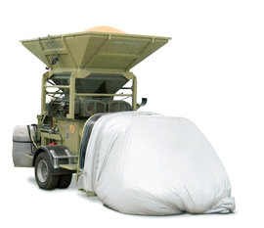
Предназначена, прежде всего, для больших сельскохозяйственных предприятий, предоставляющих услуги по уборке.
В одной машине сгруппированы 4 операции:
- дробление зерна
- ввод консерванта (соответственно дополнительное увлажнение)
- смешивание
- выдавливание готовой смеси в мешок.
Значительное снижение стоимости послеуборочной обработки: производительность – до 40 т/ч, расход топлива 0,9 л/т., в работе задействован 1 человек от начала загрузки и до конца цикла.
Мобильность: быстрая замена блоков и последующее прессование различных культур в силосный мешок, машину можно использовать круглый год для переработки сухого зерна без необходимости проведения замены рабочих валиков.

Гарантируем производительность машины в договоре!!!
РАБОЧИЕ ПАРАМЕТРЫ | CP2
Год выпуска | 2015
Заменены | Вальцы, все шестеренки и подшипники, шины
Общая наработка после восстановления | 30 тонн
Привод | трактор мин. 160 л.с.
Производительность - первичное дробление | 30-40 т/ч
Производительность - мелкого дробления | 15-30 т/ч
Вес | 4950 кг
Ø силос мешок | 1,5 м; 2 м; 2,4 м
Объем контейнера | 3 м ³
В КОМПЛЕКТАЦИЮ ВХОДЯТ:
- ВОМ,
- Звуковая и световая сигнализации сработки системы мгновенного отскока вальцов,
- Пресс туннель 6,5’ (2 м)
- Аппликатор консерванта,
- Лестница,
- Ящик для инструментов,
- Освещение для ночной работы,
- Бочка для воды.
УСЛОВИЯ ПОСТАВКИ:
- Срок поставки 20 рабочих дней
- Стоимость указанна с учетом монтажа , ввода в эксплуатацию и обучения персонала
- Поставка осуществляется со склада г. Смоленск, РФ
- Условия оплаты: 100% предоплата

Стоимость 119 430 евро 82 800 евро.

Смотреть видео на канале ROmiLL:
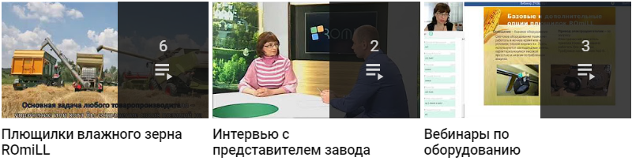
Смотреть Смотреть Смотреть

Ваши привилегии с брендом ROmiLL

Опции в комплектации CP2

Карданный вал
Карданные валы используем от проверенного производителя, фирмы Bondioli и Pavesi. Карданный вал снабжен муфтой со срезным штифтом и имеет защитные крышки.

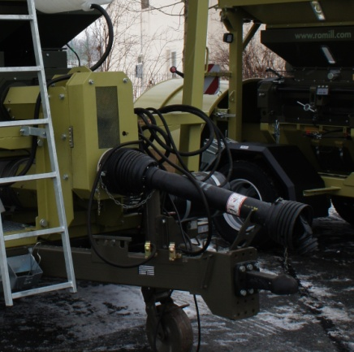
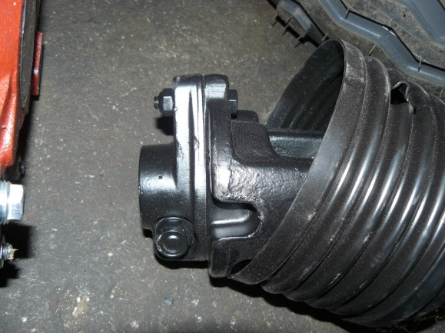
Карданный вал Муфта со срезным штифтом

Сигнализация
Сигнализация акустически и визуально оповещает о том, что сработала система отскока вальцов, следовательно, оператор должен немедленно выключить привод трактора.
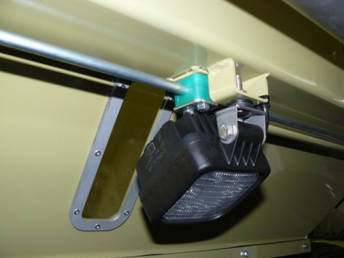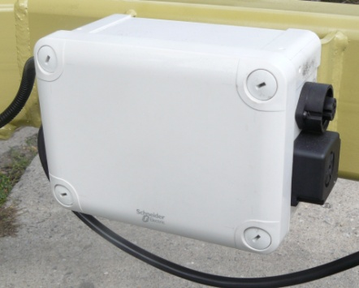
Световая сигнализация Акустическая сигнализация

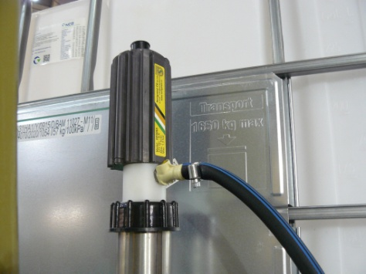
Аппликатор консерванта
Аппликатор консерванта используется для перекачки, транспортировки и распыления жидкого консерванта для его дальнейшего смешивания с измельчаемым материалом в процессе измельчения и транспортировки в винтовом конвейере, который выносит материал на транспортное средство или на место хранения.

Аппликатор консерванта

Блок управления

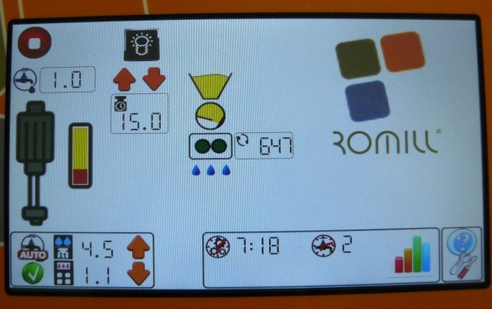
В бункере снимается наличие зернового материала с помощью емкостного датчика. Позиция дробильных вальцов контролируется с помощью датчика отскока, также им контролируется скорость вращения вальцов для дробления. С помощью импульсного лопаткового измерителя потока консерванта блок управления оценивает измеренные значения и контролирует дозирование консерванта. Все измеренные значения доступны оператору на обзорной сенсорной панели. Параметры работы машины и рабочие функции также легко настраиваются в обзорном меню.
Блок управления плющилки, не оборудованной турникетами для дозирования, отличается тем, что оператор машины должен сначала самостоятельно определить необходимую производительность плющилки, задать её вместе с желаемой дозой консерванта в блок управления. Тем не менее, машина не будет изменять дозу подачи консерванта при изменении её собственной производительности. Чтобы доза подачи консерванта менялась автоматически, необходимо использовать дополнительную опцию «турникет для дозирования» и поставляемое с ним специализированное программное обеспечение контроллера для этой цели.

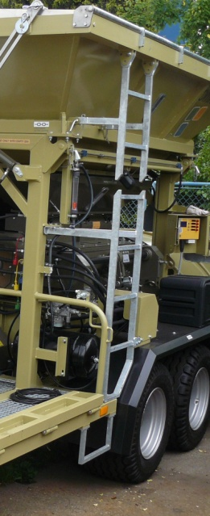
Лестница
Лестница позволяет оператору более простой доступ в бункер при чистке или при необходимости закрепления подъемных строп при погрузке.
ВНИМАНИЕ!!! В бункер можно входить только при выключенном приводе трактора и при выключенном двигателе трактора.

Ящик для инструментов
Ящик для инструментов используется для хранения инструментов, срезных штифтов, перчаток и других принадлежностей.

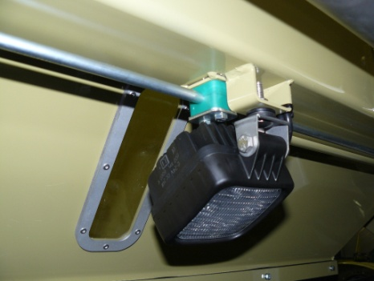
Освещение
Световое оборудование позволяет работать в ночное время или в условиях плохой видимости. Здесь используются светодиодные лампы, характеризующиеся высокой яркостью и низким потреблением энергии.

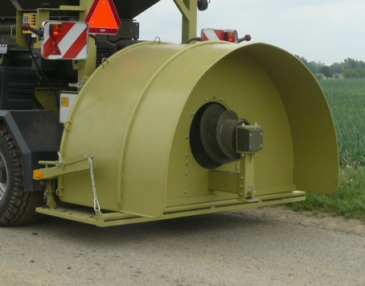
Пресс-туннель
Машина укомплектована пресс-туннелем размером 6,5 футов (2 метра). Пресс-туннель можно легко заменить.

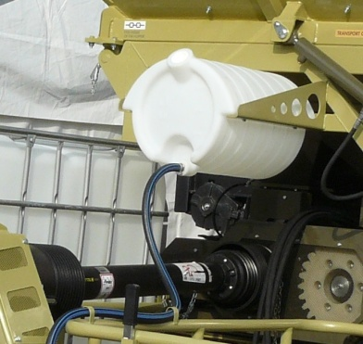
Бочка для воды
При работе плющилки консервант может попасть на кожу рук оператора. Во избежание болезненных последствий такого контакта на машину помещают бочку для пресной воды, чтобы у оператора была возможность быстро вымыть руки.

